大田区の熱環境問題緩和に関する研究

―　大田区における遮熱性舗装を通して　―

立正大学　　榎本　毅

**はじめに**

本研究は、熱環境問題の進展と緩和対策を気象データ及び遮熱性舗装を通して明らかにし、環境経済分析を行う。

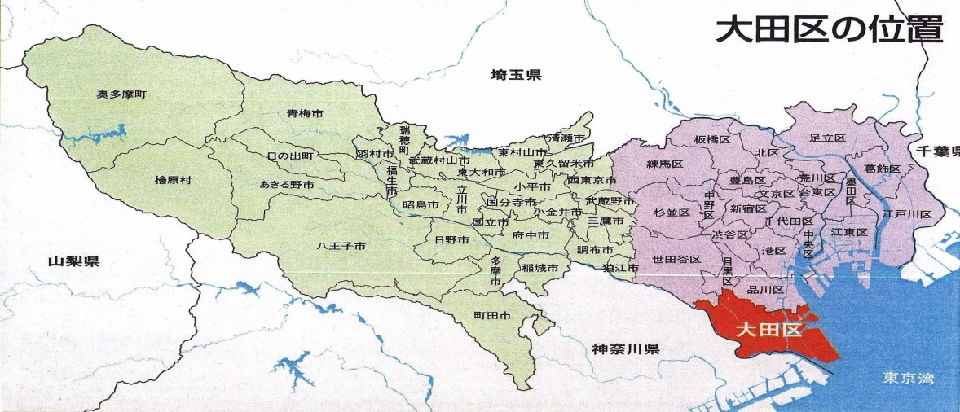

図1　東京都のほぼ南東部に位置する大田区

（大田区地図帳より引用）

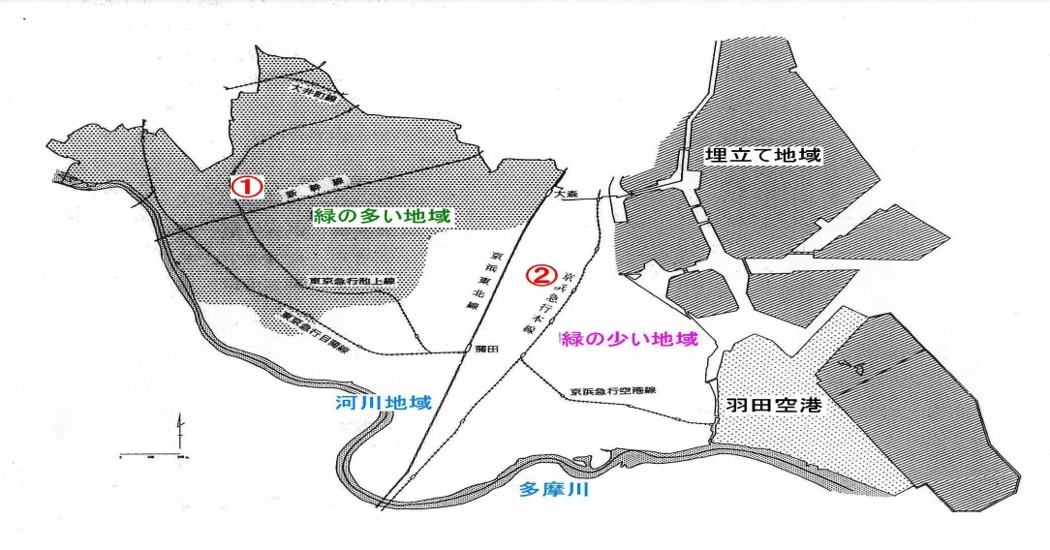

図2　区部の4地域と①・②の遮熱性舗装施工箇所

（公害環境部公害対策課、大田区の概況より作成）

**１.　研究目的と方法**

熱環境問題緩和対策において遮熱性舗装による緩和対策が最適な方法であるか、問題点を含め明らかにすることが本研究の目的である。研究方法として、熱環境の実態の把握、遮熱性舗装における気象データ観測とアンケート調査の分析を行い明らかにする。

**２.　大田区の概況**

大田区は、東京都のほぼ南東部に位置し、面積は59.46㎢で、2008年1月1日現在、総人口は685,854人である。産業別事業数は、第1次産業が9事業所で0.03％、第2次産業が8,117事業所で25.40％、第3次産業が23,824事業所で74.57％である(2006年6月の事業所調査)。また、大型小売店舗による中小店舗の減少と工場の区外移転による住宅地への転換という土地利用変化がある。地理的に区内は、北西部の台地、南東部の低地及び河川地域と埋立地に分かれている。

**３.　大田区の熱環境の現状と環境変化**

**3.1. 熱環境の現状**

**真夏日・熱帯夜日数の経年変化**

1975～2002年の7･8･9月の気象庁と大田区中央八丁目の気象観測データより真夏日日数と熱帯夜日数を対比し、分析・考察した結果、大田区における真夏日日数・熱帯夜日数は年による変動が有るものの、増加傾向にある。また、真夏日日数の相関係数0.9114402、熱帯夜日数の相関係数0.9343042により、大田区と気象庁との極めて強い相関関係が見られる。(真夏日とは日最高気温が30℃以上の日で、熱帯夜とは日最低気温が25℃以上の日である。)

なお、大田区の平均熱帯夜日数(1975～2002年)は東京大手町(気象庁観測)における24.5日に対し、25.8日である。このことは、東京区部市街地全体に熱帯夜の拡大を意味し、今まで以上の早急な対策が必要である。

**3.2. 環境変化**

**(1)　人口増加とその特徴**

ここに、遮熱性舗装施工箇所としての南雪谷二･三･四丁目の人口・世帯数及び大田区全体の人口・世帯数を「大田区の数字」より分析・考察の結果、緑の多い南雪谷地域では、図5から明らかなように2008年3,025世帯･6,158人と人口は1995年以降増加傾向にあるが、明らかに人口に対して世帯数が増加している。一方、区全体(図6)では、1975年は271,156世帯･690,770人、2009年341,519世帯･671,891人と人口は減少しているが世帯数が増加している。区全体としても｢緑の多い地域｣同様に環境変化が起きている。

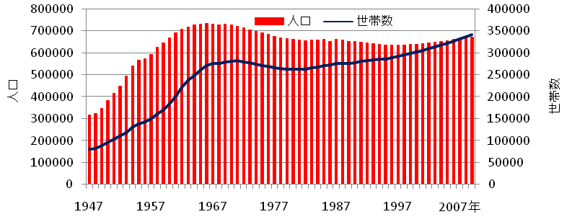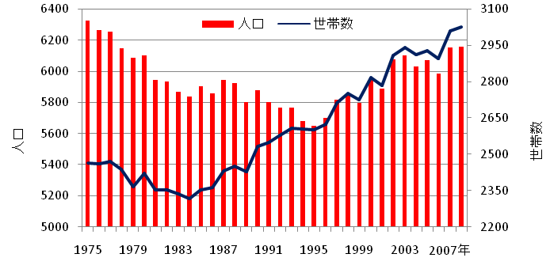

図5　大田区南雪谷二・三・四丁目の世帯数・人口推移　　　　図6　大田区の世帯数・人口推移

(大田区の数字(1975～2008)より作成） (大田区の数字(1947～2009)年より作成）

**(2)　大量生産・大量消費の伸展**

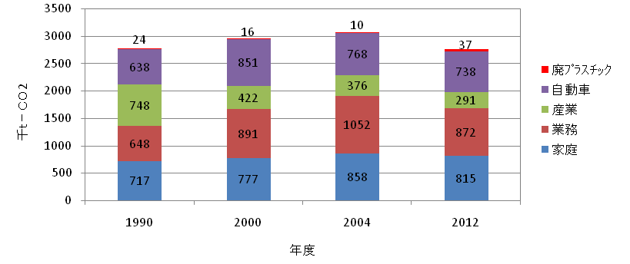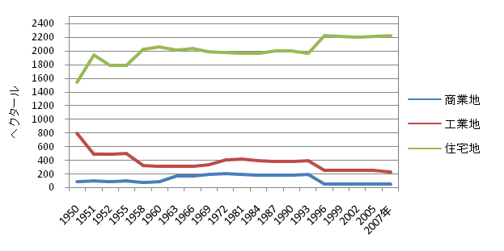　大田区の人工排熱量をエネルギー消費量から見るために、エネルギー源別二酸化炭素排出量の推移を示す(図7)。しかも大田区は、CO2排出量の削減を京都議定書の削減目標とおなじように、2012(平成24)年度時点で、1990(平成2)年度比マイナス6％の削減としている。1990(平成2)年度と2012(平成24)年度のCO2排出量を比較すると、家庭部門が14％増、業務部門が50％増、産業部門が61％減、運輸部門(自動車燃料)が16％増、廃棄物部門(廃プラスチック)が54％増になると予測され、全体で3％増となる。これは依然として資源の消費が続いていることを示している。

図7　大田区の二酸化炭素排出量の推移　　　　　　　図8　商業地･工業地･住宅地の土地面積推移

**(3)　土地利用の変化**

図8から明らかなように大田区においては、1950年の商業地(80.1)、工業地(793.2)、住宅地

(1535.0)が、2007年商業地(48.52)、2007年工業地、(229.51)、2007年住宅地(2,226.95)となる(単位㌶)。住宅地の増加は、大型小売店舗による中小店舗の減少と工場の区外移転による住宅地への転換という土地利用変化に数値的に一致する。

**４．大田区の熱環境影響分析**

**4.1. エネルギー消費への影響**

大田区のエネルギー消費量をエネルギー源別二酸化炭素排出量で見ると、家庭部門で2012(平成24)年度のCO２排出量は、1990(平成2)年度に比べて電気が18％増、都市ガスが20％増、灯油が39％減で、トータルで14％増になると予測され、資源の消費が続いていることを示している。

**4.2. 人間の健康に及ぼす影響**

熱中症は最高気温が32℃付近で増加し始め、35℃付近から急激に搬送者が増加している。熱中症の発生は当日の気温以外にも、前日との気温差や風速などの気象条件も大きく影響しているので、気温のみでの評価は難しいが、人間の暑さへの適応に関する閾値注)が35℃付近に存在する可能性を示している[16].また、東京消防庁の23区別熱中症患者数（総計648人、2008年度）において、大田区は49人の熱中症患者をだしている。これは、ある特定の地域の熱環境問題が急速に変化して気温の上昇が進んでいる現状を示している可能性がある。

注）閾値：刺激の強さを連続的に変化させたときの生体に反応をひき起こすか起さないかの限界値。生理学・心理学の用語

**4.3. その他の影響**

大田区環境保全課の光化学スモック発令日データと区観測気温デ－タより、以前より光化学スモックの改善は見られるものの、大気汚染物質と気温上昇による影響、ならびに風速との風環境の影響も考えられる。熱環境影響緩和のためには、生活の修正により人工排熱の低減を行なうことである。

**５．大田区における熱環境緩和対策**

**5.1. 緩和対策の目的と視点**

　熱環境問題緩和対策は、「区民がやすらいで暮らせる環境と環境に関心を持つこと」を目的とし、緩和対策については、①車より放出される熱の「路面吸収削減」、②夜間の気温上昇を抑えるための「地表面の改善」、③計画道路の拡幅で「高温の大気を分断する空間の確保」を視点とする。

**5.2. 緩和対策から見る都市の道路舗装**

　道路舗装は都市機能を支える重要な基盤であるが、自然地形がアスファルト化などで覆われたために、降雨があっても表面から素早く排水され、地表面の水分保持と水分蒸発による冷却作用がなくなったことで、都市地表面の高温化による熱汚染という都市気候を形成する要因となった。

緩和対策として、水を浸透させるアスファルト舗装には、(1)「排水性(透水性)」、(2)「保水性」、さらに舗装面に遮熱コート材を塗布して路面温度の上昇を抑制する、(3)遮熱性舗装とがある。

**5.3. 遮熱性舗装による緩和対策**

　都市地表面の高温化の進行を抑える道路舗装の技術改良による遮熱性舗装は、遮熱コート材を舗装表面に塗布し路面温度の低減をはかることが出来るが、従来の舗装に対して5割程度コストが高くなるので施工の場合における総合的経済効果を分析する必要がある。

**(1) 遮熱性舗装の施工箇所**

　図2より、①は透水性舗装表面に遮熱コート材を塗布するもので、施工個所の南雪谷二丁目12番から15番先は区北西部の台地部で、田園調布、久が原とならぶ緑の多い住宅地に位置する東急池上線雪谷大塚駅前の商店街で、両側に歩道があるが商店街という事情と一方通行路のために通行車両が少なく生活道路として利用しているが、歩行者は歩道を殆ど使わず車道を通行している。

　②は一般のアスファルト舗装表面に遮熱コート材を塗布するもので、施工個所の大森西二丁目26番先は南東部の平地部で、住宅や店舗、工場が多く集まる商業・工業地帯の一角に位置する場所で、内川という小さな川に接している。

**(2)　遮熱性舗装の施工箇所状況**

**①**の南雪谷二丁目12番から15番先　　　　　　**②**の大森西二丁目26番先

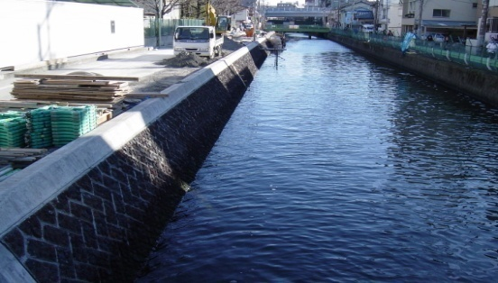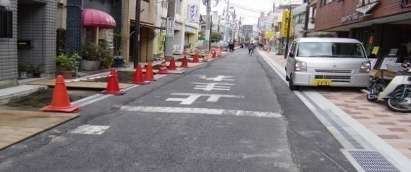

図9　南雪谷二丁目　　　　　　　　　　　　　　　図10　大森西二丁目（川の左岸側）

**(3)**　**遮熱性舗装と一般のアスファルト舗装における気象データ観測**

気象測定データ（4月～7月）から遮熱性舗装は、夏季に限らず一般アスファルト舗装に比べて路面温度の低減はあるが、外気温に大きな差は見られない、これは反射率が高いための結果と考えられる。また、①はAM7:00～PM5:30 、②はAM6:30～PM5:30の30分毎の1日の測定データで、舗装の表面温度の比較において温度差の違いがはっきり分かり、遮熱性舗装の有効性が見られた。

**(4)**　**遮熱性舗装と一般のアスファルト舗装のアンケート調査**

各舗装の全身と足元で感じる暑さについて、①と②の施工箇所の比較では、温冷感について密粒では②の大森西が2％減少、遮熱の足温感では①の南雪谷が7％減少している。そして、どちらの舗装が良いかについては、①の南雪谷の方が良いと回答(6％増)している。一方、足温感については、遮熱コート材における①の薄茶色と②の濃灰色との色による反射量率の違いから①(南雪谷)との結果が出たと考えられる。さらに、どちらの舗装が良いかについては、②の大森西は、比較的環境面で良い箇所であるのにもかかわらず、①の南雪谷の方が良いとの回答増は、遮熱コート材の色・商店街といった条件の違いから環境面への改善を強く感じた結果として、①の南雪谷に表れたと考えられる。

一方で、表1にこの調査の年代別・男女別の回答者数、表2に環境が良くなると思えばいくらまで支払いますか、という支払額と回答者数を示す。なお、支払額に対しては1,000円が多く、次に2,000円、3,000円とつづくが、しかし、全体として約8割の人が支払意志を示している。このことは、環境面の改善における効用の度合によって支払意志・額の変化を示しており、今後の熱環境緩和対策での遮熱性舗装施工における判断の指針と捉えることが出来る。

表1　年代別・男女別の回答者数(単位：人)　　　　　 表2　支払額と回答者数(単位：人)



**5.4. 環境経済分析**

環境には市場価格が存在しないため、市場メカニズムでは環境の価値が適正に反映されない。環境経済評価とは、環境がもっているさまざまな価値を貨幣単位で評価することである[24]。

なお、公共事業と環境問題において、公共事業の効果・効率性を評価する方法として費用便益分析が用いられている。これは、公共事業を実施したときに得られる効果を金額で評価し、それを事業費用と比較することで事業の効率性を示すものである。また、費用便益分析における便益とは、人々がその財(環境)を手に入れるために支払ってもかまわないと思う最大金額(支払意志額)のことを指す[25]。

図11において、熱環境緩和対策としての遮熱性舗装前の現状をA点とし、A点からB点への環境の改善を考える。この環境の改善について、住民が何らかの権利を持っていない場合とする。道路管理者は住民の利害関係と関係なく路面温度を下げることが、道路管理者の効用を必ずしも増加させないとする。沿道の住民の代表的な個人の状況として、現状がAとすると、Bまで環境を改善するにはなんらかの支出が必要になり、その最大額がＩとなる。この遮熱性舗装の実行が住民の支出においてなされるべきものとすると、このとき、Ⅰは住民が遮熱性舗装の施工のために支払ってもよい最大の貨幣額で、これを支払意志額という。

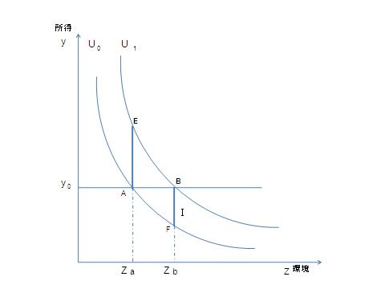Ｕ1＝　Ｕ1 (y０，Ｚb）

Ｕ0＝　Ｕ0 (y０，Ｚa）

Ｕ1 －　Ｕ0　＝　(y０，Ｚb）－　Ｕ0 (y０，Ｚa）

Ｕ1 －　Ｕ0　＝　(y０，Ｚb）－　Ｕ0 (y０－I ，Ｚa）

図11　　支払意志額と受取意志額

(鷲田　環境評価入門(2005)より作成)

一方で、熱環境緩和対策において環境の経済評価を行うことなく、対策がもたらす費用と対策によって低減した環境負荷の量(効果)を推定することは可能である。例えば、遮熱性舗装という緩和対策がもたらす費用と施工後の電力使用の削減量を試算し、電力削減量の費用を試算することである。複数の対策候補について同様の計算を行えば、候補の中から、費用対効果性の高い対策を選択することが可能である。

そこで今回、遮熱性舗装という緩和対策がもたらす費用と施工後のアンケート調査による支払意志額から試算することにした。また、遮熱性舗装は遮熱コート材をアスファルト面に塗布するために、アスファルト工事費のコストが5割程度高くなるなどのマイナスの面もある。

そのうえで、施工箇所①を費用対効果性の分析をする事にした。施工箇所①の南雪谷二丁目は、アスファルトコンクリート舗装透水性35型であり、車道部分408㎡のアスファルト工事費(C)を612万円と試算した。そして、アンケート調査による支払意志額(平均2,400円)に、南雪谷二丁目の人口(2008年) 2,135人をかけた便益(B)は512万円とすると、費用便益比率（B/C）が約84%と、と１を下回るが、私たちは普通、環境というとき対象としている環境が破壊されることによって、私たちの生活に何らかの影響があるということが念頭におかれているからである。このことを考えると、１を上回り、効率性の観点から妥当であると判断することも出来ると考えられる。

**おわりに**

熱環境の現状と変化の把握・その他の影響分析・気象データ観測・アンケート調査で緩和対策として遮熱性舗装が路面温度上昇を抑制する点ではある程度有効であることを見ることができた。

しかし、気象観測データ、アンケート調査や施工箇所とそこの環境面、遮熱コート材の色等、種々の要素から環境面の改善における感じ方の違いを道路舗装の熱環境問題緩和対策にどの様に生かしていくか、さらに、費用対効果が今後の課題と言える。なお、都市における環境問題が種々の点で明らかになっている現状では、熱環境問題緩和対策だけでなく他の環境施策との調整を図り環境配慮の都市づくりをすべきである。

一方で、気象データの分析・対比により次のことが明らかになった。大田区の平均熱帯夜日数(1975～2002年)は東京大手町(気象庁観測)における24.5日に対し、25.8日であることが確認できたこと、と熱帯夜日数の増加傾向ならびに最高気温が30℃以上となる真夏日と35℃以上になる猛暑日の日数も増加傾向にあることが明らかになった。このことは、東京区部市街地全体に熱帯夜の拡大を意味し、今まで以上の早急な対策が必要である。